Лекція 7. Оптимізація динамічних характеристик засобів вимірювань

Розглянемо ЗВ з передатною функцією W(р), яка визначається як відношення перетворень Лапласа вихідного сигналу у (t) до вхідного x (t):

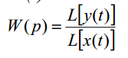

Для великого класу ЗВ передатна функція може бути представлена як відношення поліномів:

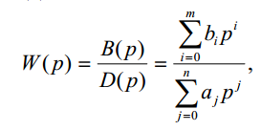

де 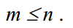.
Насправді визначення передавальної функції використовують залежно від виду вхідного контрольного сигналу перехідну функцію, імпульсну (вагову) функцію чи комплексну частотну характеристику. Найбільш просто передатна функція визначається через вагову. Вагова функція w(t) лінійної системи за умови некорелювання внутрішніх збурень з вхідними сигналами ЗВ визначається інтегральним рівнянням Вінера-Хопфа:

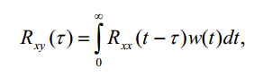

де 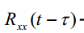- коваріаційна функція вхідного сигналу х (t); 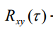 - взаємна коваріаційна функція вхідного та вихідного сигналів.
Визначення w(t) із співвідношення (3.3.3) є некоректним завданням, малі похибки функцій 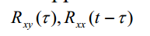призводять до будь-яких помилок у визначенні w(t). Зазначимо, що середньоквадратичне відхилення вагової функції, від дійсної вагової функції може бути незначним, але ця функція не має фізичного значення. Щоб це показати, застосуємо до рівняння Вінера-Хопфа перетворення Фур'є, і отримаємо таке співвідношення:

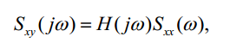

де 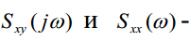- спектральні щільності сигналів на виході та вході відповідно; H(ja>) - комплексна частотна характеристика ЗВ. Звідси слідує що
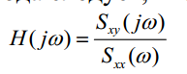

При кінцевій довжині реалізацій x(t) і y(t) спектральна щільність S,,(u>) для деяких значень близька до нуля, і малі зміни в значенні S^(nt) через перешкоди або обчислювальні помилки приводять завгодно більшим змінам значення величини H(je>).

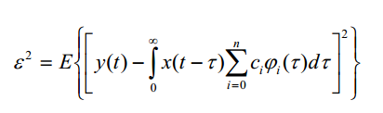

Введемо позначення:

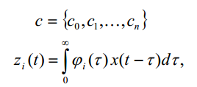

Величини називають вихідними реакціями фільтрів з ваговими функціями р,(0 на вхідний сигнал x(t). Вираз запишеться у вигляді:

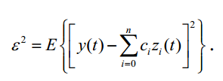

Компоненти вектора, мінімізують величину е2, знаходяться з (п+1) рівнянь: (3.3.13)

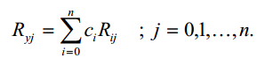

Ліві частини рівнянь розраховуються за експериментальними даними, тому на них сильно впливають похибки

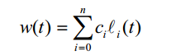

Параметри ct визначаються рішення системи рівнянь (3.3.16), матриця якої утворена коефіцієнтами кореляції сигналів на виходах фільтра Лагерра і сигналу на виході СІ. Як вхідний сигнал доцільно використовувати білий шум.
Після того, як визначено передатну функцію СІ, його параметри можуть бути знайдені з умови мінімуму динамічної похибки. Похибка передавальної функції СІ дорівнює:
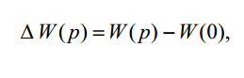

де W(p) – реальна передатна функція; W(0) - ідеальна передатна функція (в режимі, що встановився).

